**NodeJS**

**目录**

简介 1

用途 1

安装 1

更新 1

入门 2

Assertion Testing(断言测试) 2

npm 2

命令 2

附录 3

参考链接· 3

# 简介

## 用途

1) 后端服务器

2) 前端代码预处理（压缩混淆等等）

3) 桌面的混合应用开发

# 安装

## 更新

1.更新 NPM npm update –g

2.安装node管理包 npm install –g n

3.node更新命令 n latest

注: 报错 步骤2)安装时出错

如图

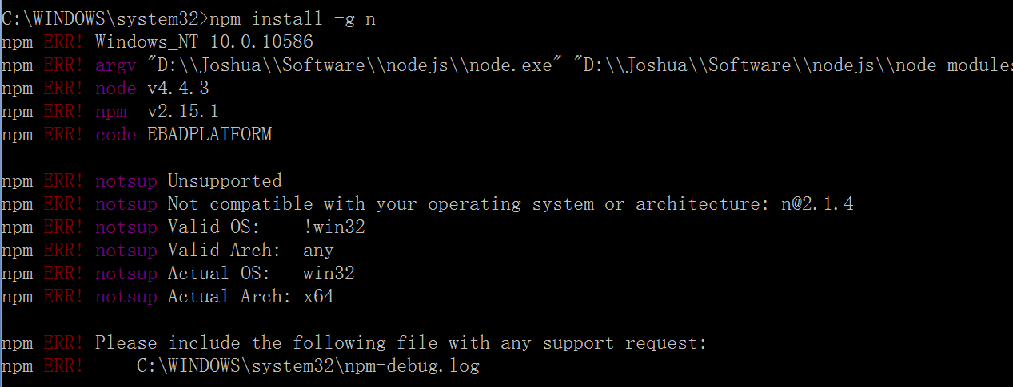

?? pm2 不支持win系统 -- windows下不行。 node还是喜欢linux，还是linux上比较好开发。

# 入门

## Assertion Testing(断言测试)

编写代码时，我们总是会做出一些假设，断言就是用于在代码中捕捉这些假设，可以将断言看作是异常处理的一种高级形式。断言表示为一些布尔表达式，程序员相信在程序中的某个特定点该表达式值为真。可以在任何时候启用和禁用断言验证，因此可以在测试时启用断言，而在部署时禁用断言。同样，程序投入运行后，最终用户在遇到问题时可以重新起用断言[1] 。

除了类型检查和单元测试外，断言还提供了一种确定各种特性是否在程序中得到维护的极好的方法。

## package 加载(require)

打印加载目录:

console.log(module.paths)

指定目录下打印已经安装模块：

查看目录> npm list

# npm

## 命令

$ npm list 查看已经安装的程序包

$ npm init 在指定的目录下初始化一个项目

$ npm install name 安装name 包

$ npm install name -g 安装name 包(全局)，通常是可CLI程序包

# 框架

## express

github ： https://github.com/expressjs/express

文档： http://www.expressjs.com.cn/

英文文档： http://expressjs.com/

Express 应用生成器

$ npm install express-generator -g

$ express myapp

# 附录

## 参考链接·

1. Assertion 介绍 <http://baike.baidu.com/link?url=8lTKm_6eJcuU0gkuFjyqrU_CjQP0BHTnfK6iDY0_Dw5n5tvxjliMOTgXmEOi7F0DPdx5ZViazy9n5Db0BsOVLAbljq2yDec9vg_pB72cFg7>

2.